Nils Lanter 2022

Teilnahme GP Rüebliland

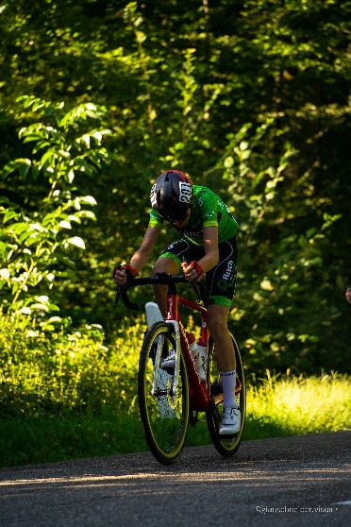
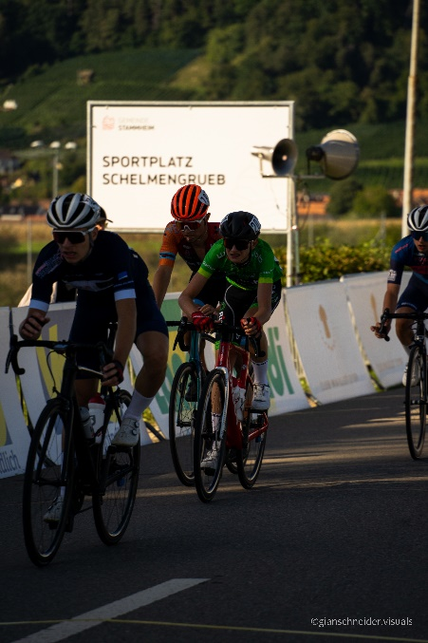

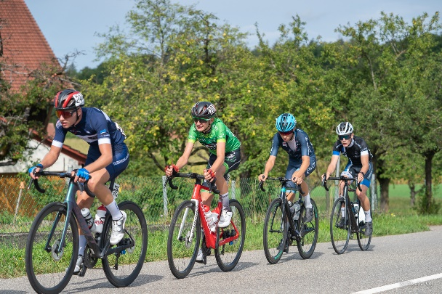

Tour de Leman (Frankreich) Gesamtrang 37

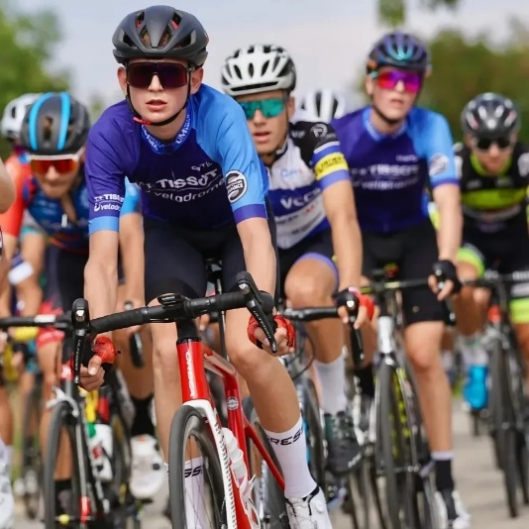

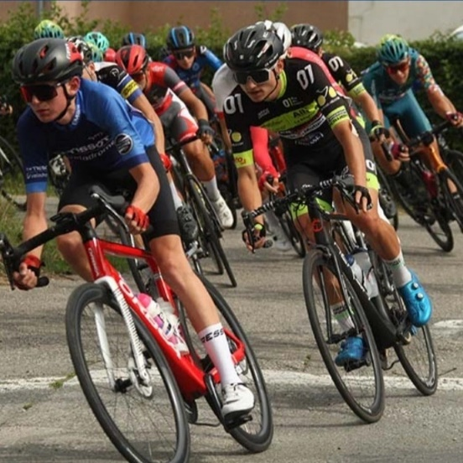

Pässefahrt U19 National Team
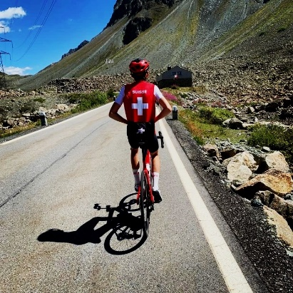

9.Rang 2 Tage von Genf

Aussichten 2023: Junioren Nationalmannschaft (Rennvelo)

Ziele: Mit einer aktiven Fahrweise vordere Platzierungen holen. Teilnahme an internationalen Rundfahrten!

